Pigeon cuit sous vide basse température et ses cuisses confites, purée de petits pois à la sarriette
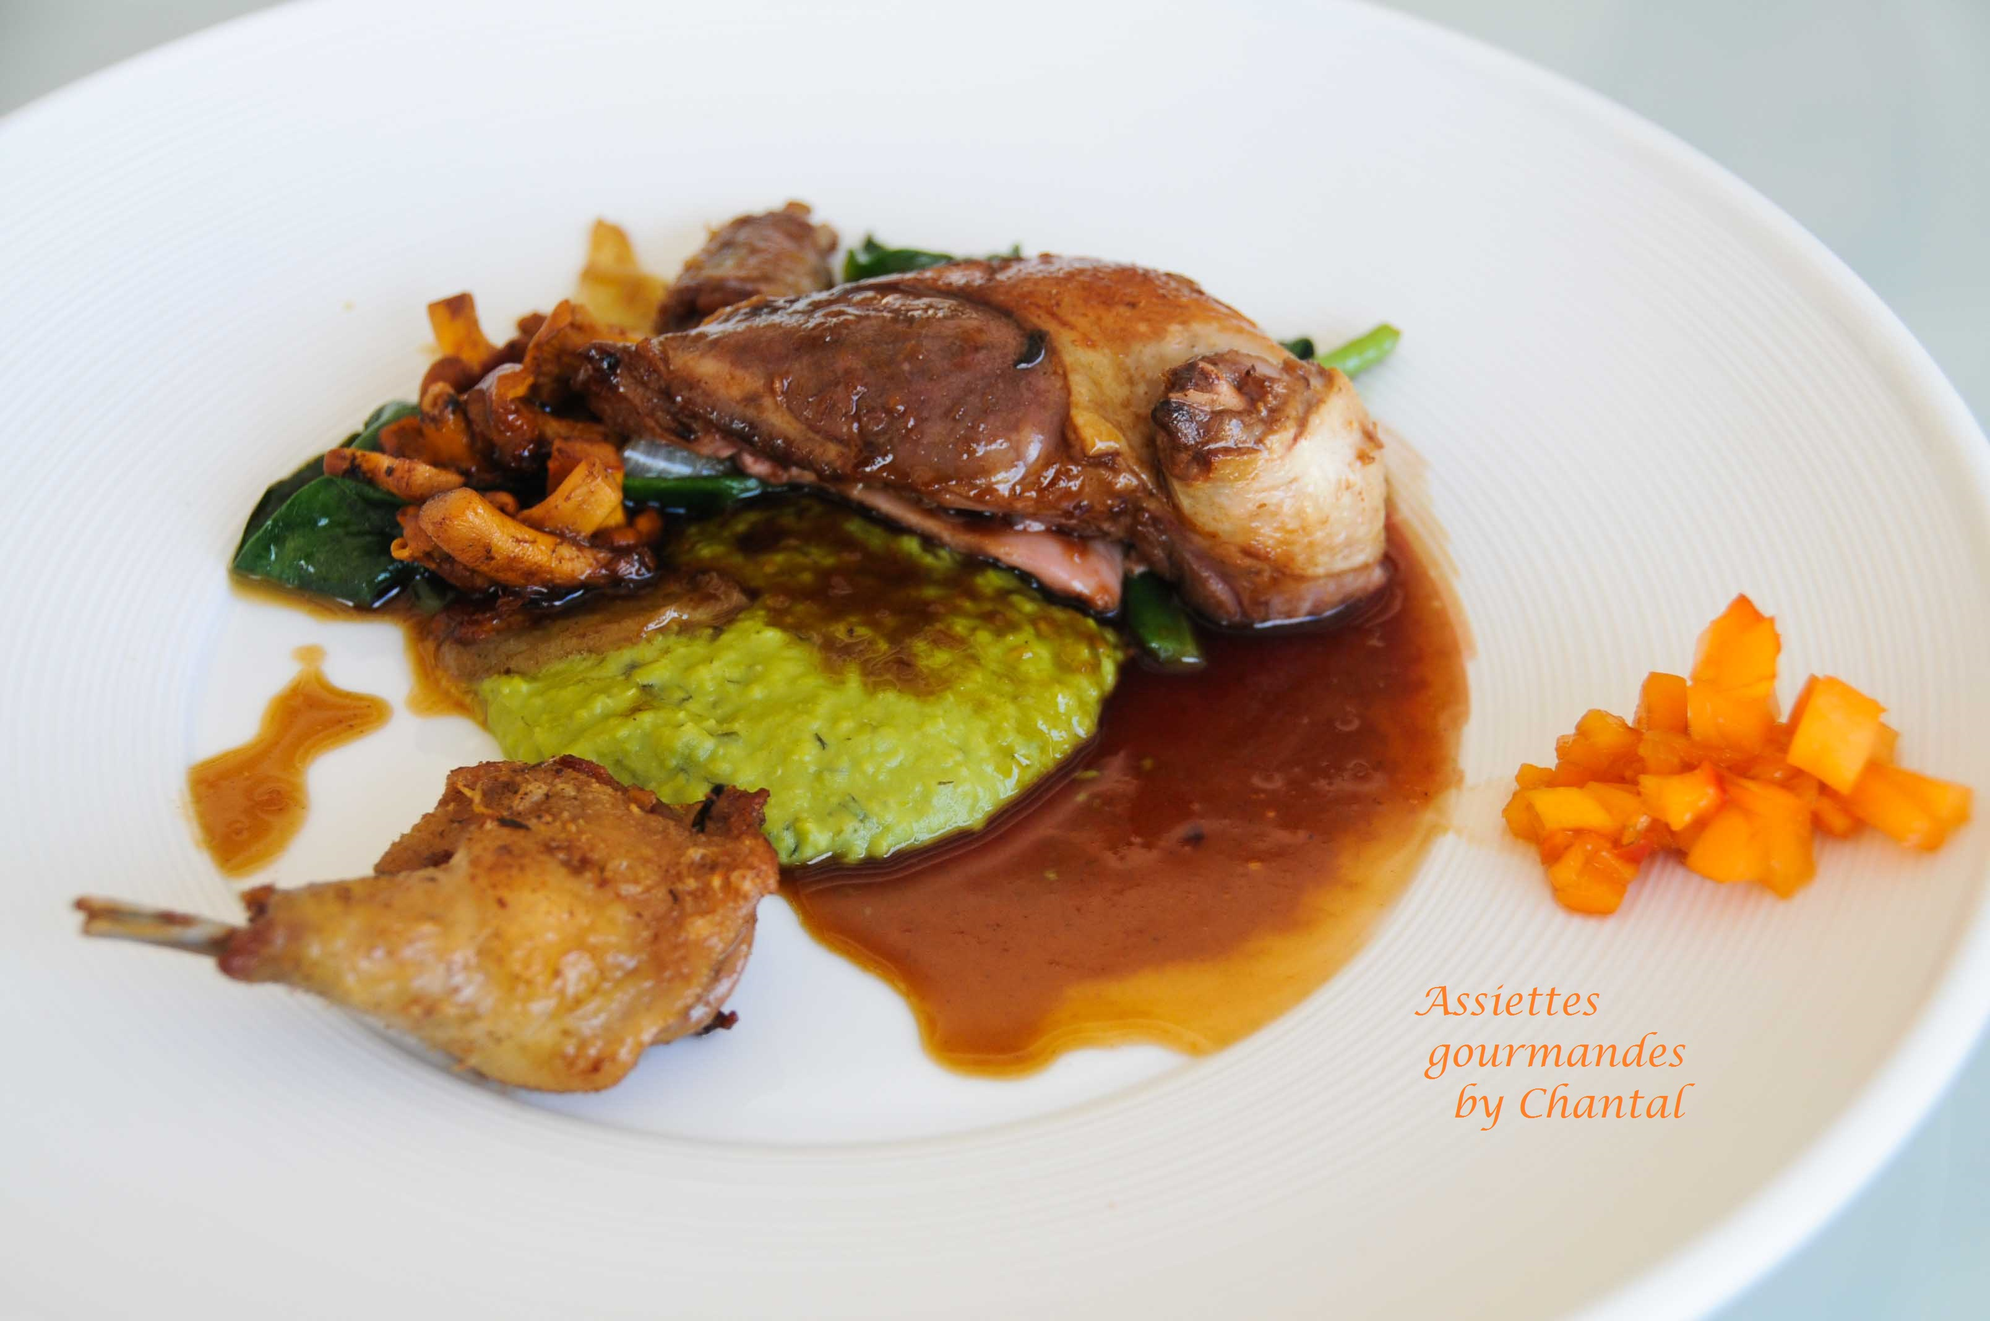
Ingrédients (pour 4 personnes):
2 pigeons, 1 oignon, 400 g de petits pois, bouillon de volaille, crème fraiche liquide, quelques feuilles d' épinards, girolles, jus de veau [recette ici], 1 cuil. à s. de purée de cerises, 2 abricots, 1 cuil à c. de mélasse de grenade, sel, poivre, épices des Minorités (ou autres... poivre de Séchouan par ex), huile de tournesol et d'olive.
Préparation:
Peler l'oignon, le couper en 4 et le glisser dans un sachet pour cuisson basse température avec une goutte d'huile d'olive. Mettre sous vide..
Cuire à 88 °C pendant 30 minutes. Sans machine pour cuire à basse température, il faut placer les sachets dans un bain d'eau chaude stabilisé à température constante. Ici, la température sera stabilisée à 88°C, vérifier avec un thermomètre
Découper les pigeons en prélevant les cuisses, retirer le bréchet; préparer ensuite les "coffres" des pigeons en laissant les filets sur l'os. Faire chauffer l'huile de tournesol avec quelques baies "d'épices des minorités" (ou des baies de poivre) dans une casserole; saler les cuisses, les mettre dans la casserole et laisser confire pendant 45 minutes.
Préparer les coffres des pigeons: insérer une branche de sarriette à l'intérieur des coffres, refermer et envelopper dans du film transparent afin de maintenir la forme. Mettre les morceaux de pigeon ainsi préparés dans un sac prévu pour la cuisson sous-vide et faire le vide. Cuire ensuite à basse température dans la "vide suprême" pendant 1h30 à 56 °C.

Préparer la purée de petits pois à la sarriette : cuire les petits pois dans une eau salée; les rafraîchir dans de l'eau glacée puis les mixer avec du bouillon de volaille; ajouter 1 branche de sarriette et la crème fraîche. Assaisonner et réserver.
Lorsque les cuisses sont cuites, les retirer de l'huile. Retirer les sachets avec les coffres des pigeons, prélever les filets et déposer tous les morceaux dans une poêle; faire chauffer à feu vif 2 minutes; mettre dans un plat et laisser en attente au four à 50 °.
Mélanger le jus de veau et la purée de cerises. Porter à ébullition.
Faire revenir les girolles dans la poêle qui a réchauffé les morceaux de pigeon; ajouter les feuilles d'épinards et les morceaux d'oignon cuits sous-vide basse température en fin de cuisson.
Préparer un condiment à l'abricot: couper les abricots en fine brunoise et ajouter une cuillerée de vinaigre de mélasse de grenade
Dresser l'assiette: déposer une cuisse dans chaque assiette, un suprême de pigeon, une cuillerée de purée de petits pois. Terminer avec quelques girolles, épinards et une belle cuillerée de jus.
www.assiettesgourmandes.fr

